Законы развития технических систем
«Гвоздь как система»
Статика- критерии жизнеспособности новых технических систем (ТС)
Закон полноты частей системы
Первые гвозди  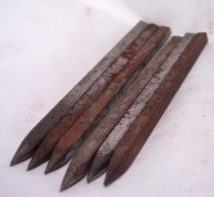  ТС «гвоздь» имеет:  - рабочий орган,  - трансмиссию,  - двигатель (выполняет человек, пользующийся гвоздем).  Органы управления в этой ТС отсутствуют. |  |  |  |  | 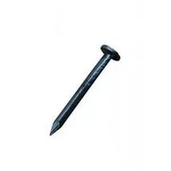 |  |  |  |  | 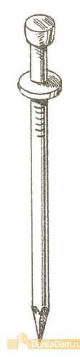 |  |  |  |  |  |  | 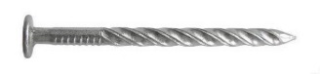
 |  |  |  |  | Гвоздь с шляпкой |  |  |  |  | Гвоздь с двумя шляпками |  |  |  |  |  |  | Гвоздь винтовой
 |  |  |  |  | Примеры подтверждают, что техническая система (ТС) «гвоздь» стремиться стать полной, увеличить количество и качество связей между подсистемами и с внешними системами (окружением), увеличить степень управляемости.
Закон согласования-рассогласования частей системы
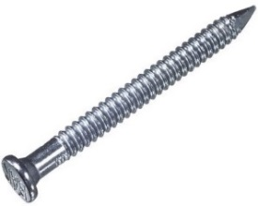 | 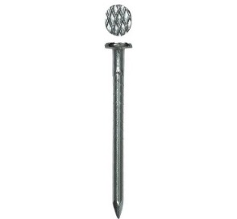 |  | 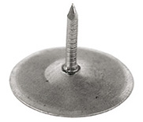 |  |  |  | 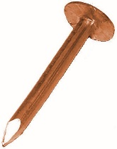 |  | 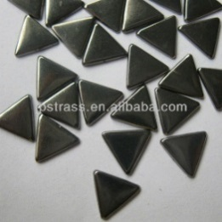 |  | 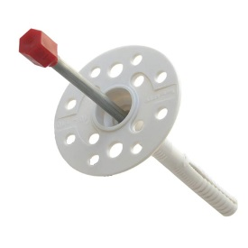 |  |  |  |  | 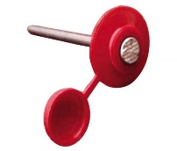 |  |  |  |  | 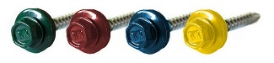
Гвоздь ершеный | Гвоздь с рифленой щляпкой |  | Гвоздь с широкой шляпкой |  |  |  | Гвоздь омедненный |  | Гвозди стекольные |  | Гвоздь с термоголовкой |  |  |  |  | Гвоздь с крышечкой |  |  |  |  | Гвозди разных цветов (кровельные)
Примеры показывают приведение основных параметров технических систем (ТС) к определенным характеристикам и показателям системы, обеспечивающим эффективное функционирование.
Кинематика — характеризует направление развития ТС независимо от технических и физических механизмов этого развития
Закон увеличения степени идеальности технических систем (ТС)
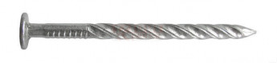 |  | 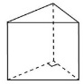  Гвозди с треугольным сечением стержня. У них меньше масса, они плотнее "сидят" в древесине и не способны к проворачиванию. Треугольный гвоздь "вступает" в древесину с меньшим усилием, чем круглый. |  |  |  | 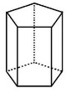  Ученые и инженеры выяснили, что если изготавливать гвозди с сечением в виде пятиконечной звезды, то масса гвоздя уменьшится в два раза, а сцепление с древесиной увеличится на 85% процентов. |  |  |  | Пластмассовые гвозди выпускают в Японии. Они не намагничиваются, не ржавеют, легко пилятся и "принимают" почти любую краску. Эти гвозди удается забивать даже в прочную древесину дуба. Сцепление пластмассовых гвоздей с древесиной в 4...5 раз надежнее, чем у обычных гвоздей. |  |  |  | 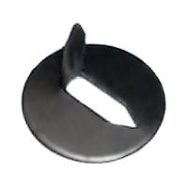 |  |  |  |  | 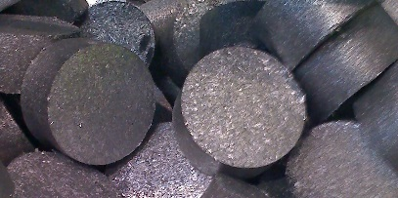
Гвоздь винтовой |  | Гвоздь  трегольный |  |  |  | Гвоздь  пятиугольный |  |  |  | Гвоздь  пластмассовый |  |  |  | Кнопка толевая (сворачивание в рабочий орган) |  |  |  |  | Гвозди из прессованной металлической стружки
Идеальная ТС - это система, масса, габариты и энергоемкость которой стремятся к нулю, а ее способность выполнять работу при этом не уменьшается. В пределе: идеальная система та, которой нет, а функция ее сохраняется и выполняется. Примеры показывают увеличение главной полезной функции (ГПФ) технической системы (ТС) или количества функций разными путями.
Закон неравномерности развития частей технических систем (ТС)
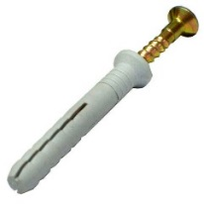 |  | 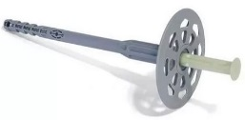 |  | 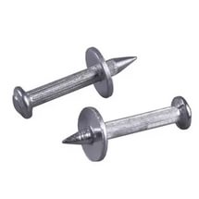 |  |  |  | 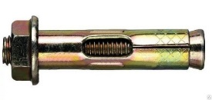 |  | 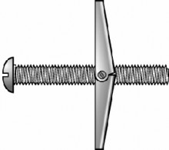 |  |  |  | 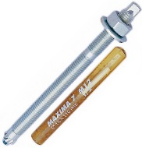 |  |  |  |  |  | 
Дюбель-гвоздь (пластмассовый) |  | Дюбель тарельчатый |  | Дюбель металлический |  |  |  | Механический анкер |  | Пружинный анкер |  |  |  | Химический анкер |  |  |  |  |  | Декоративные гвозди
Неравномерность развития частей системы является причиной возникновения технических и физических противоречий.
Усовершенствование в этих направлениях привело к качественным изменениям именно этой подсистемы и опережение ею остальных.
Закон перехода в надсистему (закон перехода МОНО-БИ-ПОЛИ)
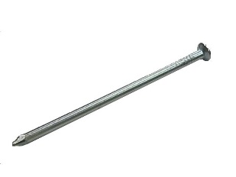  Гвоздь |  |  |  |  |  |  |  | 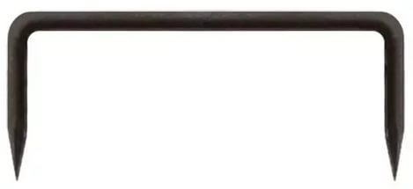  Скоба |  |  |  |  |  |  | 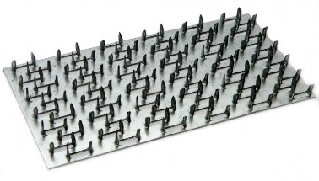  Гвоздевая пластина
Моносистема |  |  |  |  |  |  |  | Бисистема  (объединение двух однородных систем) |  |  |  |  |  |  | Полисистема  (объединение однородных систем)
Примеры подтверждают закон перехода количества в качество, появление новых качеств, свойств. У скобы и гвоздевой пластины появляются новые системные эффекты.
Динамика — отражает тенденции развития современных систем
Закон повышения динамичности и управляемости ТС
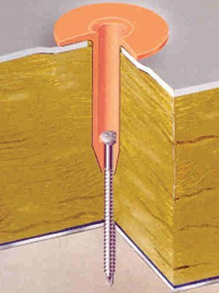 |  |  |  |  | 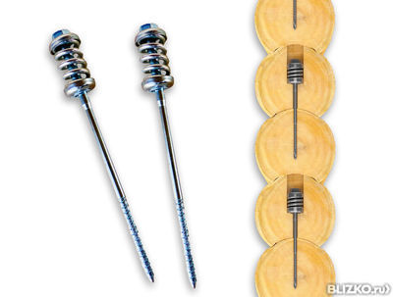 |  |  |  |  |  |  | 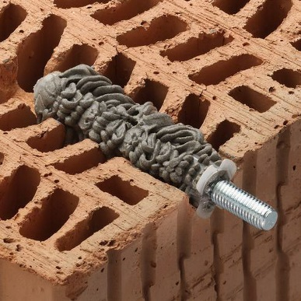 |  |  |  |  |  | 
Телескопический крепеж |  |  |  |  | Пружинный крепеж |  |  |  |  | Жидкие гвозди |  | Химический анкер |  |  |  |  |  | Химический анкер в ампулах (забивных)
Примеры показывают, как жесткие системы для повышения их эффективности становятся динамичными, т. е. переходят к более гибкой, быстро меняющейся структуре и к режиму работы, подстраивающемуся под изменение внешней среды. При этом неподвижные части становятся движущимися, жесткая связь заменяется телескопической и т. п. Появляются ТС со съемными элементами и с изменяющимися элементами. Узкофункциональные системы заменяются на широкофункциональные.
Закон перехода с макро на микроуровень
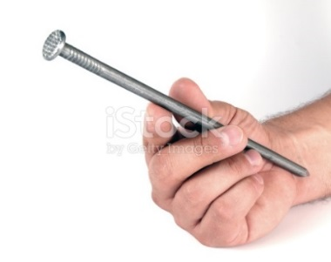 |  |  |  |  |  |  |  | 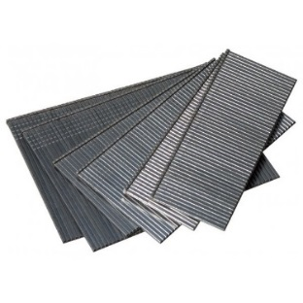 |  |  |  |  |  |  |  | 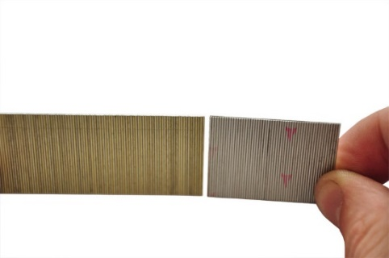
Гвозди (макрогвозди) |  |  |  |  |  |  |  | Микрогвозди |  |  |  |  |  |  |  | Микрошпильки
Примеры подтверждения развития технических систем (ТС) идет сначала на макроуровне, а затем на микроуровне.
Закон вытеснения человека из ТС
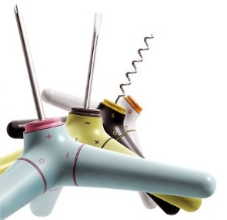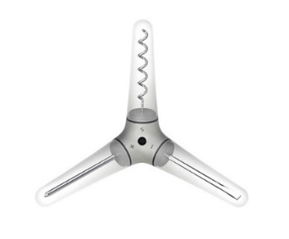 |  |  |  |  |  |  |  |  |  |  |  |  | 
Многофункциональное устройство для забивания гвоздей |  |  |  |  |  |  | Гвоздезабивной пистолет  (электрический и пневматический) |  |  |  |  |  | Роботизированные системы
Примеры подтверждения того, что в процессе развития ТС происходит поэтапное вытеснение из неё человека, т. е. техника постепенно берёт на себя функции, ранее выполнявшиеся человеком, тем самым, приближаясь к полной ТС (без участия человека). Человек также вытесняется с уровня принятия решений.

